荣昌县2008年国民经济和社会发展统计公报
荣昌县统计局
2009年3月20日
2008年是极不平凡的一年，全县人民在县委、县政府的领导下，以邓小平理论和“三个代表”重要思想为指导，深入贯彻落实科学发展观，团结拼搏，共克时艰，努力降低罕见特大自然灾害和国际金融危机对我县的不利影响，国民经济保持较快发展，各项社会事业取得新的进步。
一、综合
初步核算，全年实现地区生产总值1100317万元，比上年增长20.6%。其中，第一产业增加值213917万元，增长7.3%；第二产业增加值563258万元，增长29.7%；第三产业增加值323142万元，增长15.1%。第一产业增加值占地区生产总值的比重为19.4%，比上年下降2.9个百分点；非农产业比重为80.6%，提高2.9个百分点。其中：第二产业增加值比重为51.2%，上升4.5个百分点；第三产业增加值比重为29.4%，下降1.6个百分点。按常住人口计算，人均地区生产总值达到16854元，增长20.0%。“十一五”以来，地区生产总值年均增长17.9%，其中，第一产业增加值年均增长5.6%、第二产业增加值年均增长28.0%、第三产业增加值年均增长13.3%。

图1 2005—2008年荣昌县生产总值及其增长速度
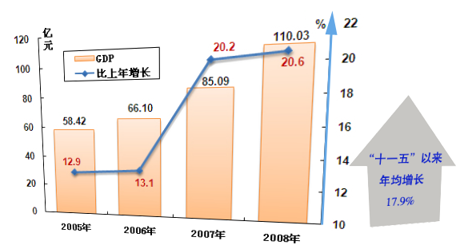
图2 2005—2008年人均地区生产总值及其增长速度
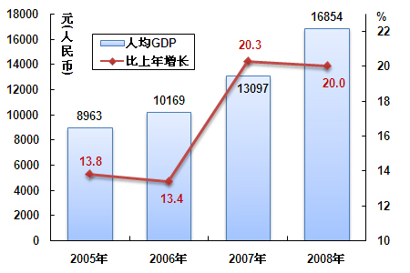
二、农业
全年粮食种植面积46411公顷，比上年减少1013公顷，下降2.1%；油料种植面积6685公顷，增长19.4%；蔬菜种植面积13560公顷，增加394公顷。
全年粮食产量297350吨，比上年增加17521吨，增产6.7%，其中秋粮产量275660吨，增产10.2%。蔬菜产量334282吨，增长4.3%。肉类总产量67205吨，增长20.2%；水产品产量6190吨，增长22.1%。
表1 2008年主要农产品产量及其增长速度
产品名称 | 单位 | 产量 | 比上年增长%
粮食产量 | 吨 | 297350 | 6.7
＃小麦 | 吨 | 8157 | -43.6
稻谷 | 吨 | 183950 | 29.9
玉米 | 吨 | 33979 | -18.9
油料产量 | 吨 | 15592 | 32.9
蔬菜产量 | 吨 | 334282 | 4.3
肉类产量 | 吨 | 67205 | 20.2
＃猪肉 | 吨 | 48782 | 4.2
＃禽肉 | 吨 | 10262 | 19.1
生猪出栏 | 万头 | 66.7 | 5.3
羊出栏 | 万头 | 0.7 | 40.2
家禽出栏 | 万只 | 660.8 | 18.5
禽蛋产量 | 吨 | 9430 | 2.5
牛奶产量 | 吨 | 1750 | 25.0
水产品产量 | 吨 | 6190 | 22.1
全年完成农林牧渔业总产值310758万元，比上年增长23.9%，其中农业114515万元，增长15.8%；牧业169513万元，增长32.0%。
三、工业和建筑业
全年全部工业增加值506928万元，比上年增长31.8%。规模以上工业企业243户，实现增加值449090万元，增长39.9%；实现新产品产值56928万元，增长30.7%；中国名牌产品产值41425万元，下降25.7%；重庆名牌产品产值60004万元，增长39.1%；产品销售率98.8%，比上年下降1.3个百分点。
图3 2005—2008年工业增加值及其增长速度
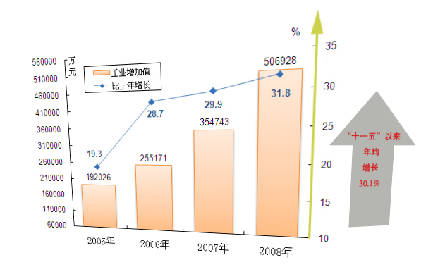
表2 2008年规模以上工业增加值及其增长速度
指标名称 | 增加值  （万元） | 比上年增长  （%）
工业增加值 | 449090 | 39.9
＃大中型企业 | 163652 | 21.5
＃轻工业 | 132220 | 52.5
重工业 | 316870 | 36.1
＃国有经济 | 9628 | 11.5
集体经济 | 7052 | 42.2
股份合作制经济 | 2602 | -17.4
股份制经济 | 321440 | 27.3
外商及港澳台经济 | 8246 | 5.4
其它经济 | 100122 | 120.2
＃采矿业 | 169097 | 24.6
制造业 | 251204 | 55.3
电力、燃气及水的生产和供应业 | 28789 | 6.4
表3 2008年规模以上工业企业主要产品产量及其增长速度
产品名称 | 单位 | 产量 | 比上年增长(%)
配混合饲料 | 吨 | 180922 | 11.8
原煤 | 吨 | 3002893 | 5.7
洗煤 | 吨 | 1828605 | -12.6
水泥 | 吨 | 375306 | -20.4
焦炭 | 吨 | 203818 | 6.3
阀门 | 吨 | 44261 | 114.8
摩托车 | 辆 | 137421 | -33.7
苎麻布 | 万米 | 313 | -52.9
发电量 | 万千瓦小时 | 65309 | -2.8
全县规模以上工业经济效益综合指数210.5%，比上年提高45.8个百分点；主营业务收入1226742万元，增长61.0%；利税总额122360万元，比上年增长74.1%；全员劳动生产率达到108973元/人·年，增长47.0%。

表4 2008年规模以上工业企业主要经济效益指标
指标名称 | 单 位 | 2008年 | 比上年增长  (%)
工业经济效益综合指数 | % | 210.5 | 45.8点
其中：总资产贡献率 | % | 16.9 | 2.9点
资本保值增值率 | % | 166.4 | 54.6点
资产负债率 | % | 48.6 | -7.4点
流动资产周转率 | 次 | 4.4 | 0.7次
成本费用利润率 | % | 5.8 | 1.4点
全员劳动生产率 | 元/人 | 108973 | 47.0
主营业务收入 | 万元 | 1226742 | 61.0
利税总额 | 万元 | 122360 | 74.1
利润总额 | 万元 | 63789 | 101.3
应收账款 | 万元 | 65764 | 27.4
全县建筑业实现增加值56330万元，比上年增长16.3%。年末全县具有资质等级的总承包和专业承包建筑业企业37家，从业人员1.66万人。全年建筑企业房屋施工面积372.72万平方米，比上年增长72.7 %；房屋建筑竣工面积126.58万平方米，增长7.7%。
四、固定资产投资
全年全社会固定资产投资637809万元，比上年增长56.0%。分城乡看，城镇投资500955万元，增长71.3%；农村投资136854万元，增长17.5%。分产业看，第一产业投资22850万元，增长122.0%；第二产业投资323231万元，增长62.4%；第三产业投资291728万元，增长46.1%。
图4 2005—2008年固定资产投资及其增长速度
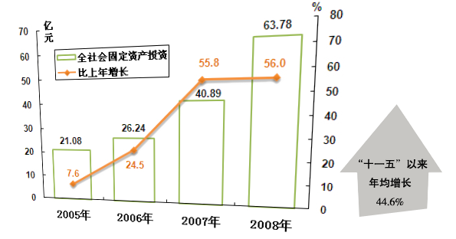
表5 2008年全社会固定资产投资及其增长速度
指标名称 | 2008年  （万元） | 比上年增长  (%)
全社会固定资产投资总额 | 637809 | 56.0
按投资类别分
建设与改造 | 572524 | 60.3
＃基础设施 | 194366 | 117.8
房地产开发 | 65285 | 26.1
按登记注册类型分
＃国有投资 | 192152 | 43.1
民间投资 | 445657 | 62.5
按城乡投资分
城镇投资 | 500955 | 71.3
农村投资 | 136854 | 17.5
按三次产业分
第一产业 | 22850 | 122.0
第二产业 | 323231 | 62.4
＃工业 | 320461 | 62.8
第三产业 | 291728 | 46.1
＃房地产业 | 97136 | 11.7
全年房地产开发投资65285万元，比上年增长26.1%，其中商品住宅投资49836万元，增长29.8%。完成开发土地面积23.06万平方米，增长0.9%。商品房施工面积275.69万平方米，增长101.2%；商品房竣工面积31.76万平方米，下降26.2%。商品房销售面积58.41万平方米，增长20.8%，其中商品住宅55.24万平方米，增长26.0%。
五、国内贸易
全年社会消费品零售总额318820万元，比上年增长24.3%。分地域看，县级消费品零售额132612万元，增长25.2%；县以下消费品零售额186208万元，增长23.7%。分行业看，批发和零售业零售额241296万元，增长23.0%；住宿和餐饮业零售额69097万元，增长30.0%；其他行业零售额8427万元，增长17.6%。

图5 2005—2008年社会消费品零售总额及其增长速度
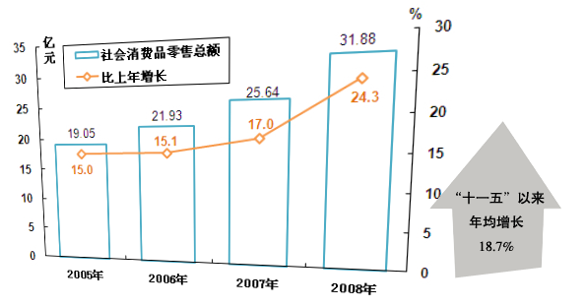
全年批发和零售业实现销售收入426699万元，增长32.9%，其中批发业增长31.6%，零售业增长33.4%。住宿和餐饮业实现营业收入88925万元，增长39.1%。
六、对外经济与引资
全年外贸进出口总值6060万美元，比上年增长39.2%。其中，出口5835万美元，增长40.6%；进口225万美元，增长9.8%。进出口差额（出口减进口）5610万美元，比上年增加1666万美元。

图6 2005—2008年外贸进出口总值及其增长速度
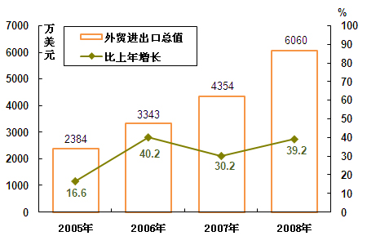
实际利用外资1127万美元，增长189.7%。外派劳务341人。
全年新签约项目178个；合同投资总额73.13亿元，增长1.19倍；实际到位资金33.04亿元，增长1.07倍。实际利用重庆市外境内资金108484万元，增长101.2%；其中1000万元以上项目实际利用内资96009万元，增长117.6%。
七、交通、邮电
全年交通运输、仓储和邮政业增加值58891万元，比上年增长14.6%。
全年公路客运量完成2395万人次，比上年增长18.6%；公路旅客周转量81209万人公里，增长17.8%；公路货运量完成287万吨，增长18.1%；公路货物周转量11056万吨公里，增长19.1%。水路客运量19.8万人，下降19.8%；水路货运量13.5万吨，下降2.2%。
到年末，全县拥有民用汽车2313辆，其中私人汽车768辆，城市公共汽车营运车52辆，出租汽车160辆。
年底全县公路总里程1868.62公里。按行政等级划分：国道（高速公路）29.8公里，省道131.55公里，县道232.39公里，乡道327.05公里，专用公路11.58公里，村道1136.25公里。按技术等级分：等级公路1402.75公里，其中：高速公路29.8公里、一级公路8.58公里、二级公路124.56公里、三级公路91.06公里、四级公路1148.75公里，等外公路465.87公里。
全年完成邮电业务总量19238万元，比上年下降0.2%。其中，邮政业务总量3261万元，增长12.5%；电信业务总量15977万元，下降2.4%。年末固定电话用户数14.7万户，移动电话用户25.02万户。
八、财政、金融
全年，县域财政总收入达到156012万元，增长60.5%。县级财政收入105883万元，比上年增加38715万元，增长57.6%。其中：一般性财政收入61160万元，增长53.4%；政府性基金收入44723万元，增长63.8%。从税收看，全年共完成县级税收收入31552万元，增长40.5%。其中：增值税8058万元，增长35.7%；营业税7400万元，增长40.1%；企业所得税3247万元，增长61.9%；个人所得税1748万元，增长45.8%。全年财政支出172167万元，增长46.3%。其中：一般预算支出123205万元，增长37.2%；基金支出48962万元，增长75.8%。
图7 2005—2008年县级财政收入
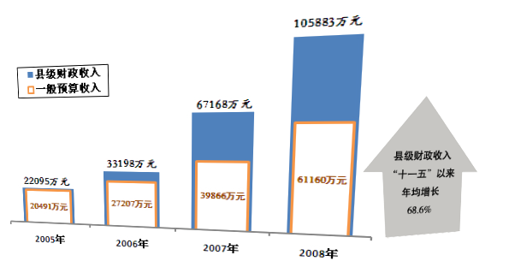
到年末，全县金融机构人民币存款余额达到936351万元，增长31.5%；其中城乡居民储蓄余额690880万元，增长30.7%。定期储蓄余额增长22.9%，活期储蓄余额增长49.6%。金融机构人民币贷款余额347847万元，增长61.5%，其中个人消费贷款增长115.1%。从贷款期限看，短期贷款增长7.4%，中长期贷款增长106.8%。金融机构不良贷款14327万元，不良贷款率4.1%。
图8 2005—2008年城乡居民人民币储蓄存款余额及其增长速度
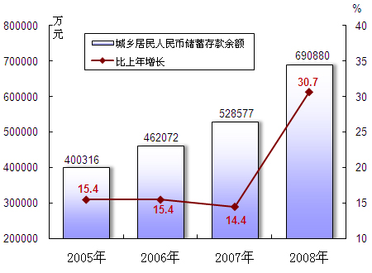
九、城市建设、环境保护
城市建成区面积达到18平方公里。完成土地利用总体规划修编前期工作，完成荣昌县城乡总体规划专家评审以及主城40公顷修建性详规编制工作。投入城市基础设施建设资金13.65亿元，南部新区和西部宜居区干道、北部新区支次干道、海棠大道延伸段等市政道路建成通车，污水处理厂、垃圾处理场投入使用，城市配套功能不断完善。城镇化进程加快，城镇化率达到36.4%，比上年提高1.7个百分点。
完成全年主要污染物减排任务。全社会化学需氧量（COD）5363吨，比上年下降2.2%。全社会二氧化硫排放量15739吨，下降1.4%。工业废水排放达标率86%，下降3.5个百分点。全年52周空气质量达到二级以上。主城区饮用水源水质达标率97%，比上年提高1.8个百分点。全县森林面积达到52.53万亩，森林覆盖率32.6%。城区绿地总面积737公顷，绿地率42.1%，绿化覆盖率46.4%，人均公园绿地面积13.33平方米，人均绿地面积42.11平方米。
十、教育、卫生
全县中等职业学校4所，招生1871人、在校生4924人、毕业生971人，教职工335人，其中专任教师261人。普通中学37所（含4所高完中），招生14175人、在校生40726人、毕业生12312人，教职工2776人，其中专任教师2364人。小学193所，招生9053人、在校生52012人、毕业生9437人，教职工3093人，其中专任教师2733人。全年全县中学的毛入学率为96%，小学的入学率为100%。小学、初中、高中毕业班毕业率均为100%；初中的流失率为2.84%，小学的流失率为0.91%。
图9 2005—2008年各类教育招生人数
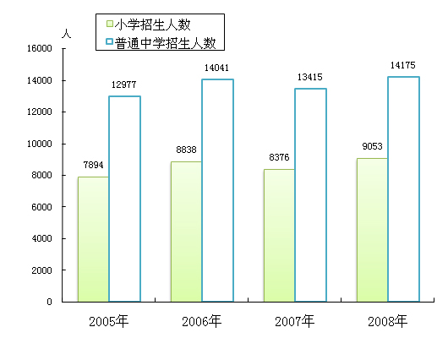
到年末，全县共有卫生机构27个（不含诊所、医务室、卫生所及社区卫生服务站和村卫生室），拥有卫生机构床位数1250张，卫生机构人员总数1634人，其中卫生技术人员1429人。卫生技术人员中执业医师601人、执业助理医师352人、注册护士425人。公共卫生突发事件应急机制逐步健全，问题奶粉事件得到妥善处理。
十一、人口与就业、人民生活
年末全县常住人口65.56万人，其中城镇人口23.87万人。按户籍人口统计，年末全县总人口为830708人，比上年末增加3221人；人口性别比为105.5；全年出生人口9994人，出生人口性别比为108.4，出生率为12.1‰；死亡人口7841人，死亡率为9.5‰；自然增长率为2.6‰。
表6 2008年人口数及其构成
指标名称 | 年末数 | 比 重（%）
常住人口（万人） | 65.56 | 100.0
其中：城镇人口 | 23.87 | 36.4
农村人口 | 41.69 | 63.6
户籍总人口（人） | 830708 | 100.0
其中：非农业人口 | 185077 | 22.3
农业人口 | 645631 | 77.7
其中：男性 | 426488 | 51.3
女性 | 404220 | 48.7
其中：18岁以下 | 148301 | 17.9
18-35岁 | 211289 | 25.4
35-60岁 | 345429 | 41.6
60岁及以上 | 125689 | 15.1
全年新转移农村劳动力2万余人，城镇新增就业5347人，保持“零就业家庭”动态为零。年末城镇登记失业人数3325人，城镇登记失业率3.28%。
全年城镇经济单位职工年平均工资23228元，比上年增长23.7%。城镇居民人均可支配收入13329元，未扣除价格因素增长13.1%。农村居民人均纯收入5156元，未扣除价格因素增长19.1%。其中：人均工资性收入1513元，增长6.3%；人均家庭经营性收入3439元，增长27.8%；人均财产性及转移性收入204元，下降6.0%。农村居民平均每百户家庭拥有彩色电视机99台，固定电话89台，移动电话73台，洗衣机51台。
图10 2005—2008年城乡居民收入
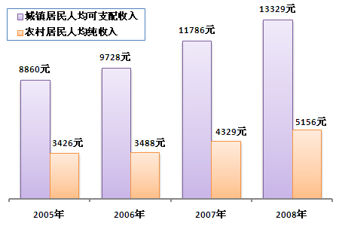
十二、社会保障
年末全县参加城镇职工基本养老保险人数为54756人，其中离退休20834人，征缴率80.3%。农民工基本养老保险参保人数4732人。医疗保险参保人数48010人，工伤保险参保人数41224人，生育保险参保人数10001人，失业保险参保人数11556人。
拥有社会福利收养单位25家，床位数1277张，收养各类人员1537人次，其中救助站539人次，敬老院922人。城乡居民最低生活保障15834户29051人，比上年增加2684人，增长10.2%，全年发放低保金4125万元。其中农村低保发放14855人1309万元，城镇低保发放14196人2816万元。
全县560714名农村居民参加了2008年度的农村新型合作医疗，参合率达到85.6%，全年新型农村合作医疗基金补偿总额4718.69万元，500174人次受益，受益率89.2%。604528名农村居民参加了2009年度的农村新型合作医疗，参合率达到93.24%。

注：
1、本公报为初步统计数。
2、地区生产总值、各产业增加值、总产值绝对数按现价计算，增长速度按可比价计算。
3、民间投资指除国有、外商及港澳台以外的投资。
4、基础设施投资指用于电力、燃气及水的生产和供应业，交通运输和邮政业，电信和其他信息传输服务业，水利、环境和公共设施管理业等的投资。
5、邮电业务总量完成额和增长速度按现价计算。
6、人口性别比以女性为100，男性对女性的比例。

